 | 杭州电子科技大学

实验报告
Experimental report

实验课程名称 | 数字系统与处理器实验
实验序号 | 10
实验内容 | 简单32位RISC CPU设计
班级 | 23186011
姓名 | 陈文轩
学号 | 23040447
指导教师 | 黄继业

二○二三 年 12 月 14 日

实验目的与要求
实验名称：简单32位RISC CPU设计
通过本实验掌握：
- 参看视频完成HDRVSoC的软硬件设计
- 自主创新设计HDRVSoC的新外设，构成富有新意的软硬件设计（Verilog、软件代码二者都必须有修改），比如：数码管时钟

实验原理
- RISC-V Core特点（基于USTCRVSoC）
- CPU：5段流水线 RISC-V ，能运行 RV32I 指令集中的大部分指令
- 总线：简单直观的，具有握手机制的，32-bit地址位宽和32-bit数据位宽的总线
- 总线仲裁：可使用宏定义修改，以方便拓展外设、DMA、多核等
- 交互式 UART 调试：支持使用PC上的Putty、串口助手、minicom等软件，实现系统复位、下载程序等功能
- 纯 RTL 实现：使用SystemVerilog和Verilog联合编写，不调用IP核，便于移植和仿真
- 地址空间设置如下（以部署到HX1006A上的工程为例）：

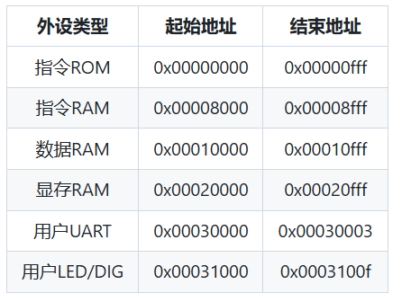
图表 1 SoC地址分配

地址补充：GPIO控制0x00031000为起始地址，设置一个32位整数，即可对数码管八位进行控制。32位整数每四位即为一个十六进制数，这一个16进制数即可控制这个数码管的显示（如32位整数为0x1234567C，数码管就会显示1234567C）

B．HDRVSoC Tool简介

​ ◆ 可执行文件所在路径为： ./HOST/HDRVSoCTool/HDRVSoCTool.exe

​ ◆ HDRVSoC Tool由支持RV32I的工具链及针对本RISC-V Core的连接脚本link_itcm.lds（存放

​ 于./HOST/HDRVSoCTool/riscv32-elf-tools-windows文件夹中）、用于编译、下载及测试等操作的

​ 上位机软件HDRVSoC.exe和TestFile三大部分构成

​ ◆ HDRVSoC Tool可同时支持对.S汇编文件和C文件进行编译操作，编译过程中

​ 的信息将打印在GUI下方的状态栏中，用户可根据工具链给出的信息进行错误

​ 定位及代码修正

实验内容
- 实验步骤

浏览SoC设计，理解了SoC工作的大致原理，并于自己平时经常使用的STM32 MCU和接触过的STC89C52(51单片机)进行比较和理解。

浏览Verilog代码，尤其是找控制数码管的地址，发现是0x00031000地址往下32位即可，控制地址即为0x00031000 ~ 0x0003107F。通过一个32位整型数字即可实现对8位数码管进行控制。剩余步骤就极其类似单片机开发，编写C程序，循环以实现延时，在每个循环结束后计算更改时钟信息。

B. 关键源程序（含注释）

1.C文件 数码管主控文件

#define GPIO_ADDR 0x00031000

#define UART_ADDR 0x00030000

#define VIDEO_ADDR 0x00020000

#define CLK_FREQ 5000000 //时钟不准的话，这里调整

//标准 5000000

volatile unsigned int show = 0x00000000;

volatile int time = CLK_FREQ;

volatile unsigned int second_low = 0x00000000;

volatile unsigned int second_high = 0x00000000;

volatile unsigned int min_low = 0x00000000;

volatile unsigned int min_high = 0x00000000;

volatile unsigned int hour_low = 0x00000002; // 初始化为12

volatile unsigned int hour_high = 0x00000001; // 初始化为12

int main(void) {

hour_low = 0x00000002;

hour_high = 0x00000001;

while(1) {

while(time--);

time = CLK_FREQ;

show = (second_low << 28) | (second_high << 24) | (min_low << 20) | (min_high << 16) | (hour_low << 12) | (hour_high << 8);

*(volatile unsigned int*) (GPIO_ADDR) = show;

//*(volatile unsigned char*)(UART_ADDR) = 'H';

if (hour_high>=0x00000002 && hour_low>=0x00000004 )

{

hour_high = 0x00000000;

hour_low = 0x00000000;

min_high = 0x00000000;

min_low = 0x00000000;

second_high = 0x00000000;

second_low = 0x00000000;

}

if (second_low == 0x00000009)

{

second_low = 0x00000000;

if (second_high == 0x00000005)

{

second_high = 0x00000000;

if (min_low == 0x00000009)

{

min_low = 0x00000000;

if (min_high == 0x00000005)

{

min_high = 0x00000000;

if (hour_low == 0x00000009)

{

hour_low = 0x00000000;

hour_high++;

}

else

{

hour_low++;

}

}

else

{

min_high++;

}

}

else

{

min_low++;

}

}

else

{

second_high++;

}

}

else

{

second_low++;

}

}

}

关于verilog修改，在seg.v文件，第28行、30行，这两行的SEL赋值改为SEL <= 8'b1111_1111，就实现把第一个、第二个数码管熄灭。

C.设计框图

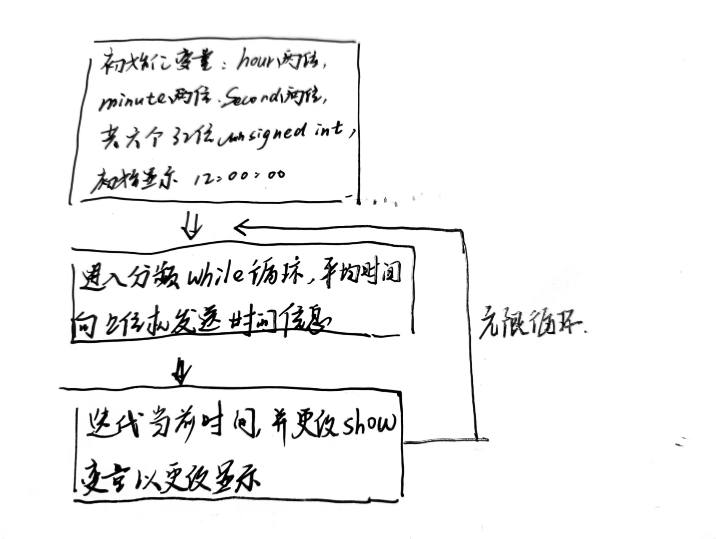

D.实验结果分析

课程要求都已实现，符合实验预期。

E. 硬件实现照片

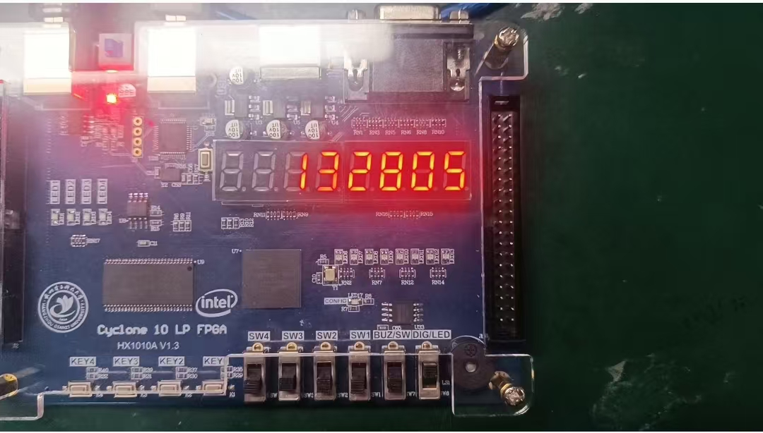

数码管显示13：28：05

总结与体会
通过此次实验，了解了SoC的工作原理，进行了简单的数码管时钟设计，加深了我对Soc的理解，提升数电开发实践能力。

